Ульяновский Государственный Технический Университет
Кафедра вычислительной техники

Отчет по лабораторной работе № 2
Тема: Онтологические модели в Protege

Студент, гр ИВТИИбд-12 Стригулин И.В.
Преподаватель Хайруллин И.Д.

Ульяновск 2026

1. Описание моделируемой ситуации
Задание: Вариант 24. Структура Автомобиля (Двигатель, Кузов, Колёса, Трансмиссия).
Объект моделирования — структура автомобиля. Автомобиль состоит из четырёх основных компонентов: двигателя, кузова, колёс и трансмиссии.
Классы: Автомобиль, Двигатель, Кузов, Колесо, Трансмиссия.
Связи (Object Properties): Имеет_Двигатель, Имеет_Кузов, Имеет_Колесо, Имеет_Трансмиссию.
Свойства (Data Properties): модель (у Автомобиля), мощность (у Двигателя), цвет (у Кузова), диаметр (у Колеса), типПривода (у Трансмиссии).
Правила вывода:
- Внедорожный автомобиль — автомобиль, у которого есть колесо диаметром ≥ 18 дюймов.
  - Пример: Тойота (колесо 18) → ВнедорожныйАвтомобиль.
- Спортивный автомобиль — автомобиль, двигатель которого имеет мощность ≥ 200 л.с.
  - Пример: БМВ (двигатель 250) → СпортивныйАвтомобиль.
2. Особенности реализации модели в Protege
2.1 Классы
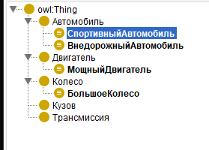
Рисунок 1 — Иерархия классов онтологии в Protege.

Правила вывода (Equivalent To):
- МощныйДвигатель = Двигатель and (мощность some xsd:integer[>= 200])
- БольшоеКолесо = Колесо and (диаметр some xsd:integer[>= 18])
- ВнедорожныйАвтомобиль = Автомобиль and (Имеет_Колесо some БольшоеКолесо)
- СпортивныйАвтомобиль = Автомобиль and (Имеет_Двигатель some МощныйДвигатель)
2.2 Object Properties (связи)
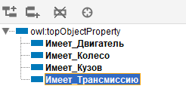
Рисунок 2 — Object Properties
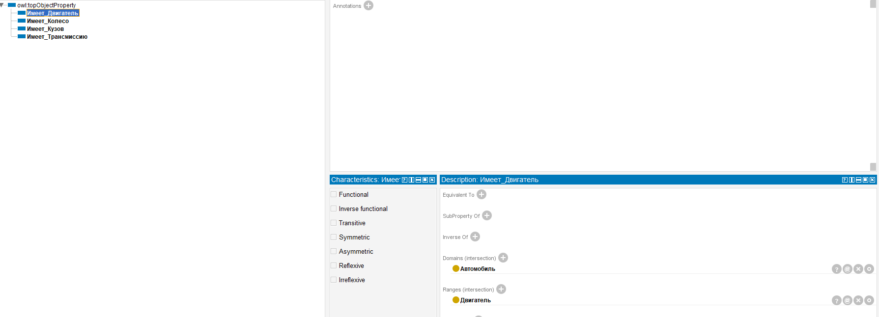
Рисунок 3 — Настройка свойства: Имеет_Двигатель
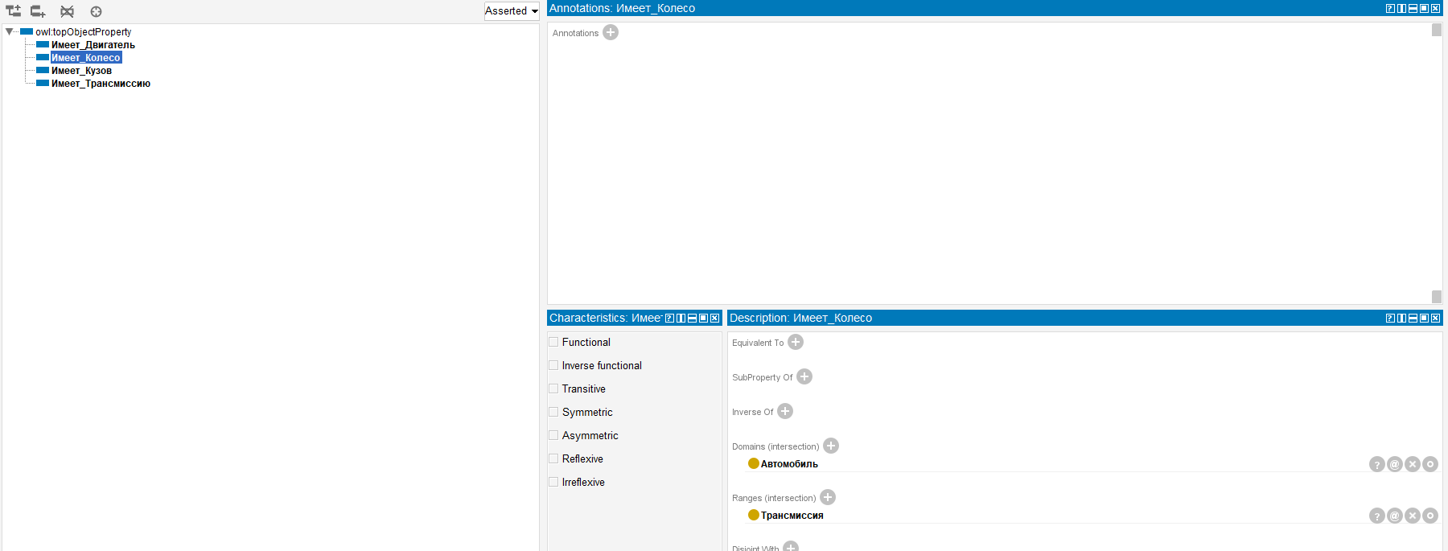
Рисунок 4 — Настройка свойства: Имеет_Колесо

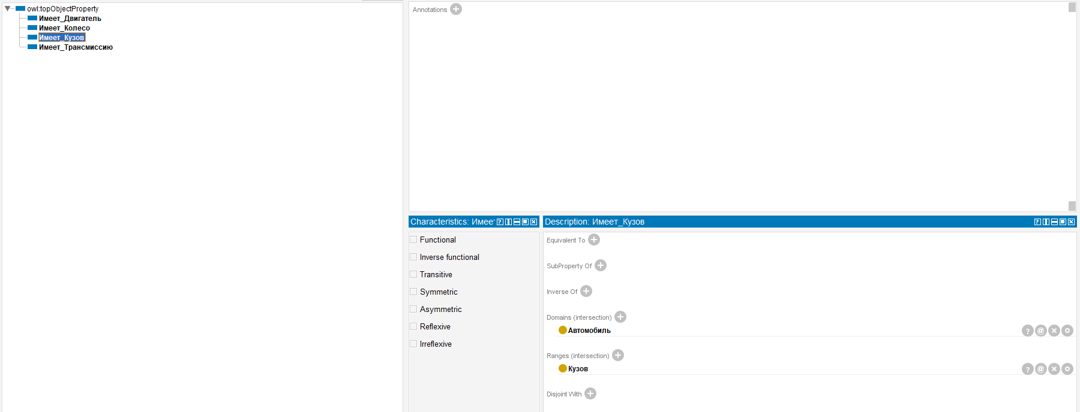
Рисунок 5 — Настройка для свойства: Имеет_Кузов
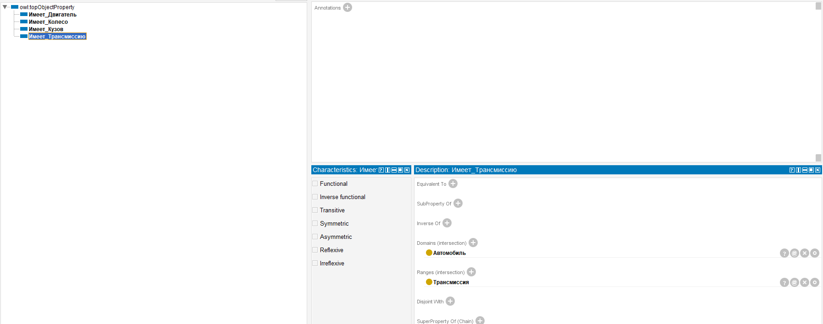
Рисунок 6— Настройка для свойства: Имеет_Трансмиссию

2.3 Data Properties (значения)
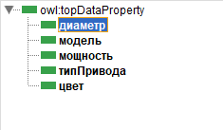
Рисунок 7 — Data Properties

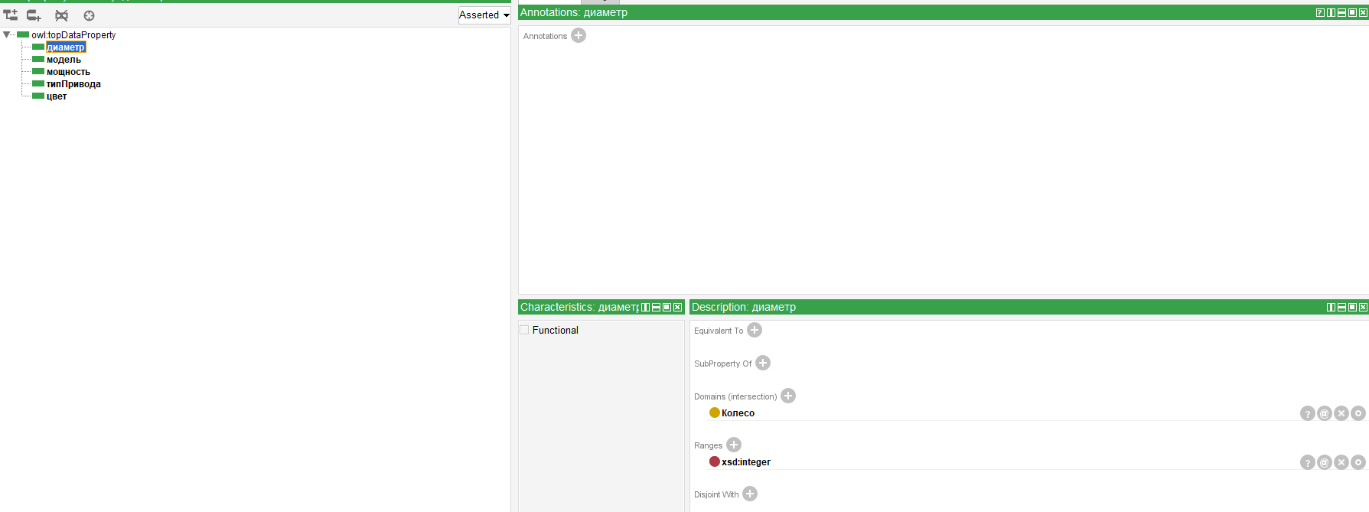
Рисунок 8 — Настройка для свойства диаметр.
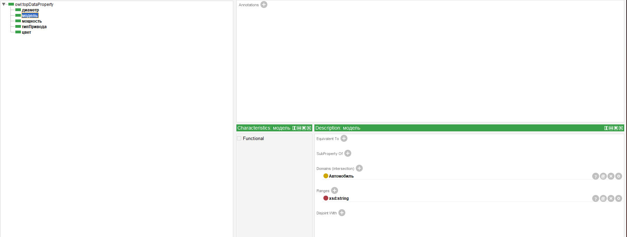
Рисунок 9 — Настройка для свойства модель.

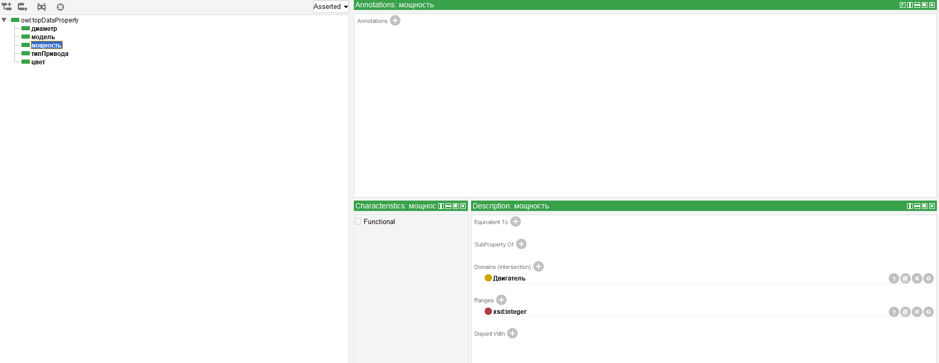
Рисунок 10 — Настройка для свойства мощность.

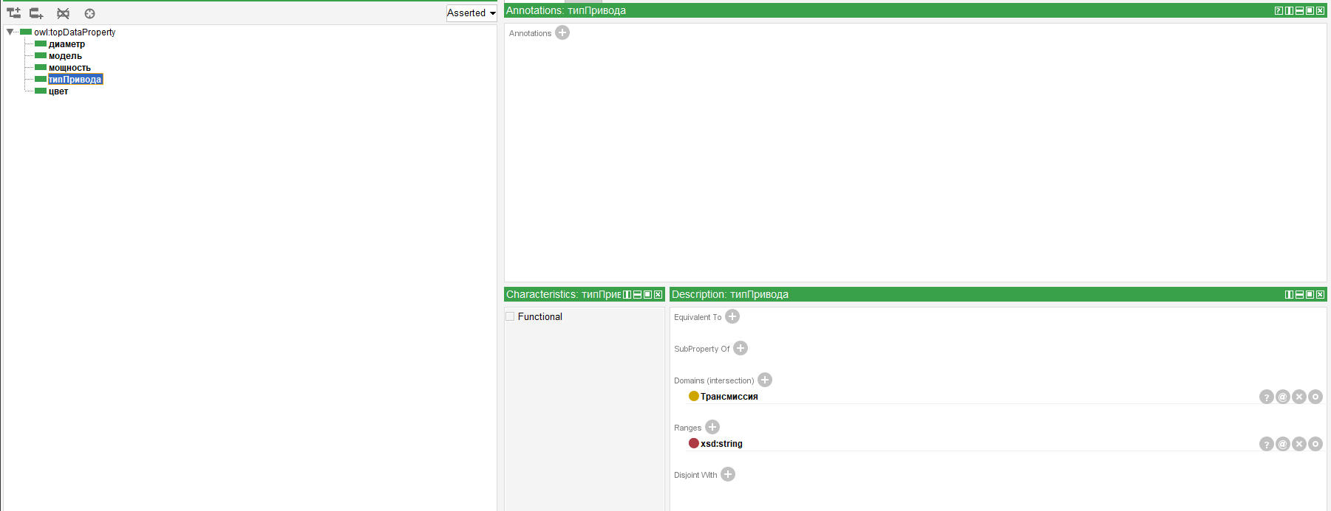
Рисунок 11 — Настройка для свойства типПривода.

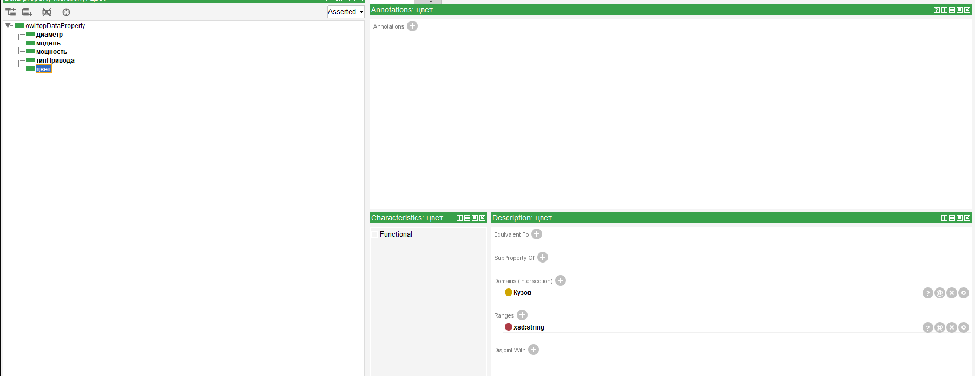
Рисунок 12 — Настройка для свойства цвет.

2.4 Экземпляры (Individuals)
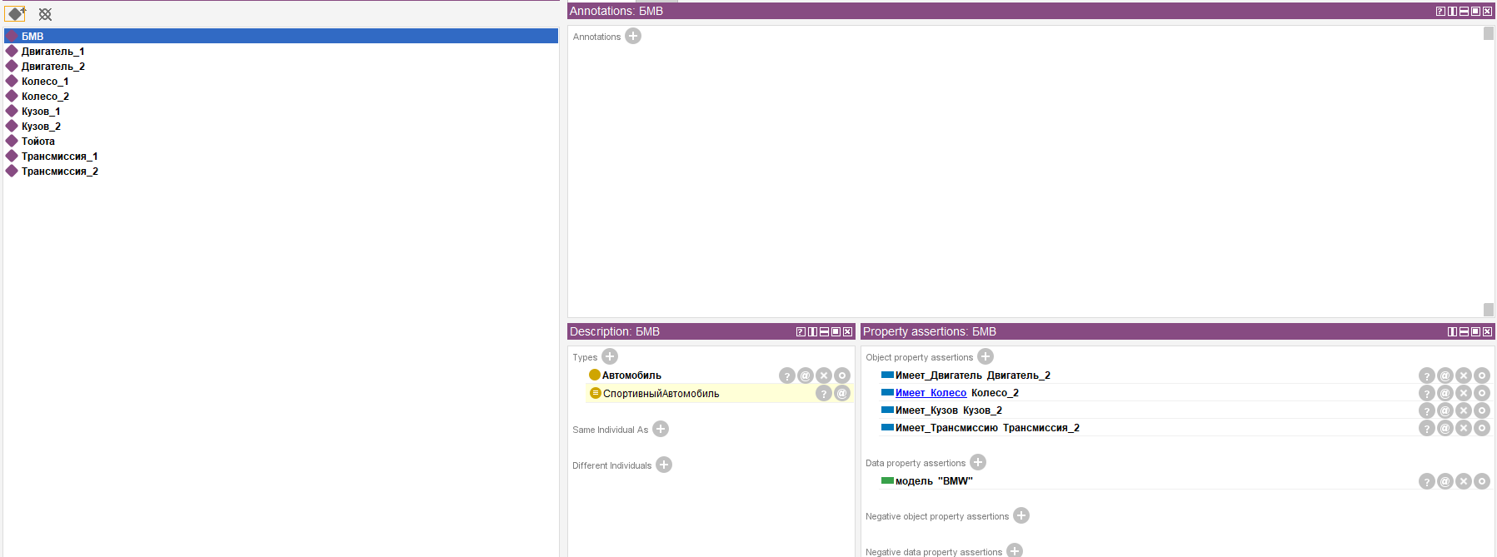
Рисунок 13 — Экземпляр БМВ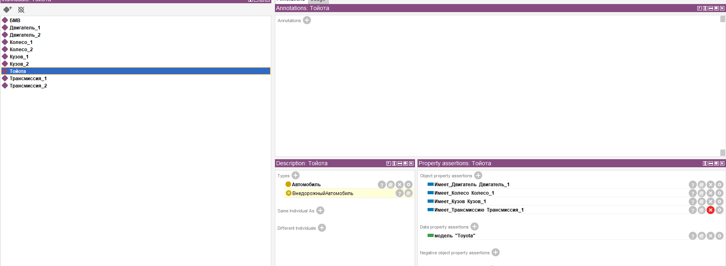
Рисунок 14 — Экземпляр Тойота

2.5 Результаты работы Reasoner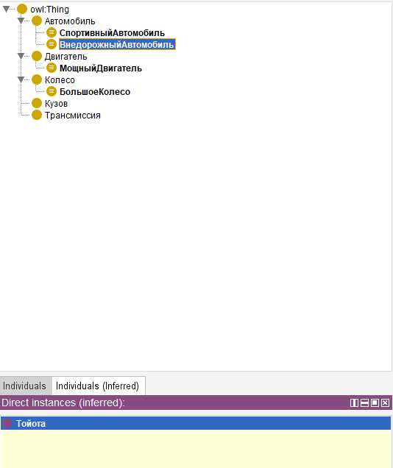
Рисунок 15 — Результат логического вывода Тойота -> Внедорожный автомобиль
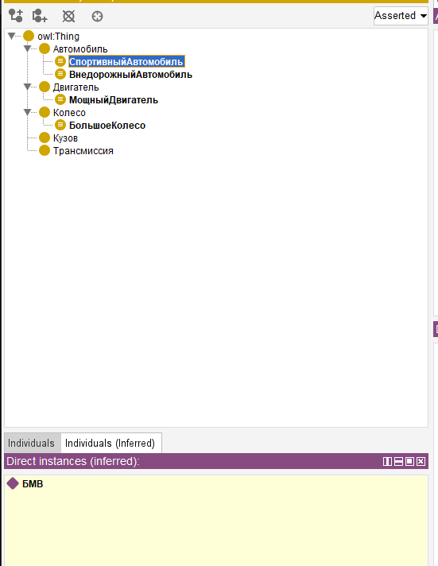
Рисунок 16 — Результат логического вывода Бмв -> Спортивный автомобиль

3. Визуализация иерархии классов(через OntoGraf)

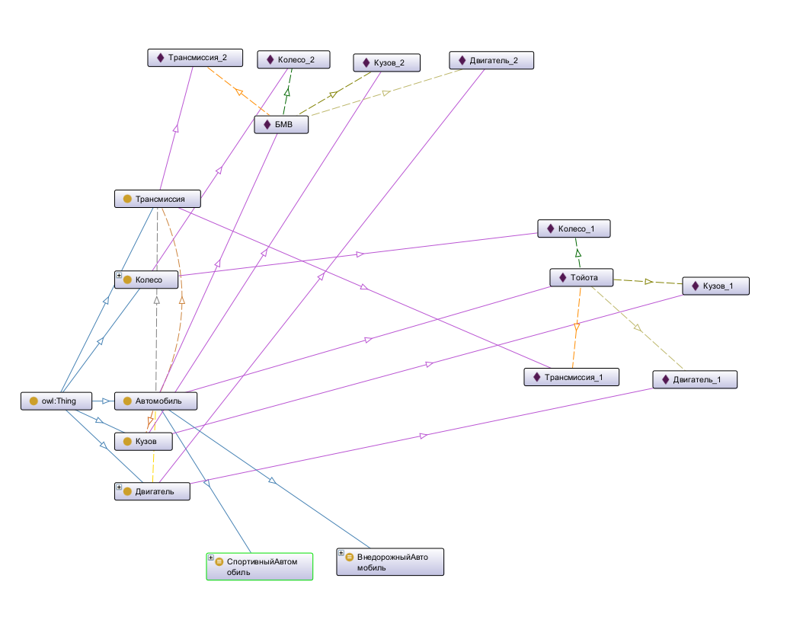
Рисунок 1 - Визуализация онтологии в Protege (OntoGraf): классы, экземпляры, связи

